Im Folgenden finden Sie einen Vorschlag für einen Social Media Beitrag (Bildoptionen im Anhang). Damit können Sie das Gesundheits- und Wellness-Thema des Monats — Unsere Unterschiede feiern — unter Ihren Mitgliedern verbreiten. Sie können den Beitrag gern über Ihre internen Kommunikationsplattformen oder auf Ihren LinkedIn-Konten teilen.

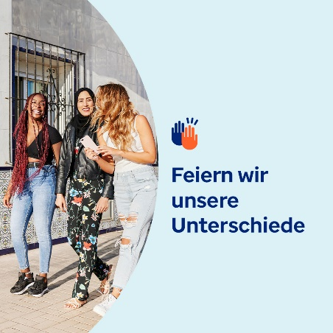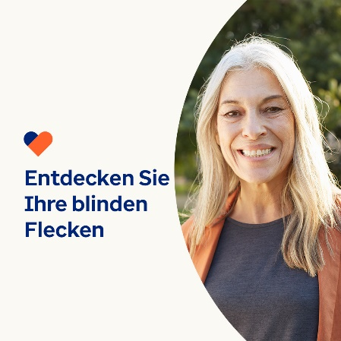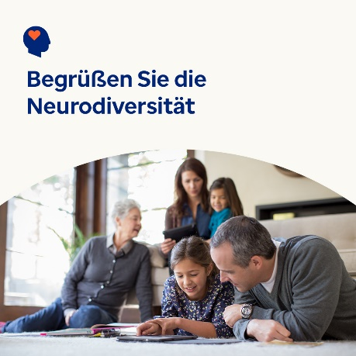

- Vielfalt bringt neue Ideen und frische Perspektiven, die unseren Arbeitsplätzen, Gemeinschaften und der Welt zugute kommen. Das Toolkit für diesen Monat ist eine wichtige Methode, um zu schätzen, wertzuschätzen und zu unterstützen, was jeden von uns einzigartig macht. optumwellbeing.com/newthismonth/de-DE #employeehealth #wellbeing

- Jeder hat blinde Flecken – das ist nur menschlich. Aber sie können uns daran hindern, uns zu selbst zu verstehen und andere wertzuschätzen. Tipps, um Ihre blinde Flecken zu entdecken. optumwellbeing.com/newthismonth/de-DE #employeehealth #wellbeing

- Etwa 10 bis 20 % der Menschen sind neurodivergent. Das bedeutet, dass sie anders denken und Informationen anders als andere Menschen verarbeiten. Erfahren Sie mehr über die Neurodiversität und die vielen Vorteilen, die sie unserer Welt bietet. optumwellbeing.com/newthismonth/de-DE #employeehealth #wellbeing

So veröffentlichen Sie einen Beitrag auf LinkedIn:
- Öffnen Sie Ihr LinkedIn-Konto.
- Wählen Sie den gewünschten Text (inkl. Link) oben aus. Kopieren Sie ihn und fügen Sie ihn ein.
- Wählen Sie das gewünschte Bild aus und fügen Sie es zu Ihrem Beitrag hinzu (speichern Sie das Bild auf Ihrem Laufwerk und wählen Sie vor Schritt 4 „Foto hinzufügen (add photo)“ aus).
- Klicken Sie auf „Veröffentlichen (post)“.

